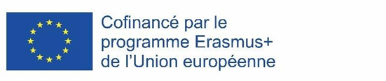
« Licence, Master professionnels en formation ouverte et à distance pour le management stratégique de la qualité et la gestion des risques en santé en Russie, au
Kazakhstan et en Azerbaïdjan - LMQS » Erasmus+ no. 618860-EPP-1-2020-1-EL-EPPKA2-CBHE-JP

Liste des étudiants admis au master « Management de la Santé »

Spécialisation : 060409 - "Gestion de la santé"

Non | Nom, prénom, nom du père de l'étudiant | Forme de paiement de l'éducation
1 | Joumshudov Ali Joumshud | Payé
2 | Shukurlu Mursel Rovshan. | Payé
3 | Abutalibova Narmin Elmar | Payé
4 | Asadov Elnur Ramiz | Payé
5 | Rahimov Alishan Mammadali | Payé
6 | Hasanov Samir Akbar | Payé
7 | Aslanova Yegane Muharram | Payé
8 | Khudiyeva Nuray Asad | Payé
9 | Mammadzade Nizami Khazar | Payé
10 | Mammadova Sariya Habib | Payé

